Задание 1

Создать файл file1 и наполнить его произвольным содержимым. Скопировать его в file2. Создать символическую ссылку file3 на file1. Создать жёсткую ссылку file4 на file1. Посмотреть, какие inode у файлов. Удалить file1. Что стало с остальными созданными файлами? Попробовать вывести их на экран.

mkdir file_1 — создаем директорию
cat > Greka.txt — записываем документ
mkdir file_2 — создаем новую директорию
cp -r file_1 file_2/file_1 — копируем в нее первую
ls -l - проверяем

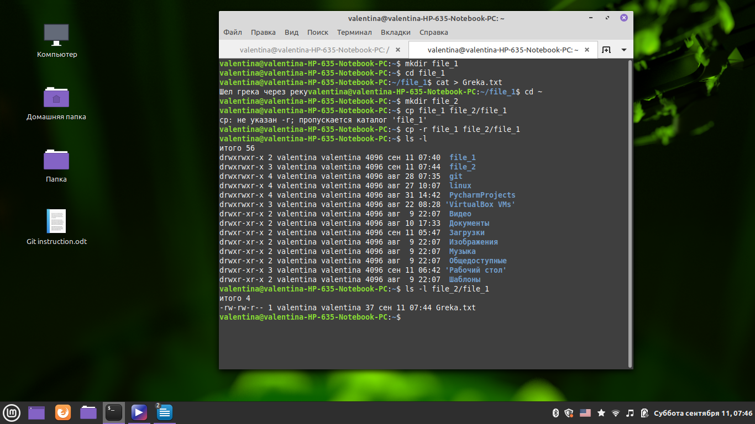

ln -s file_2/file_1 file_1_lns — создаем символическую ссылку
mv file_1_lns file_3
ln file_2/file_1/Greka.txt file_4 - создаем жесткую ссылку
ls -li — проверим inode

3309572 — file_3
3307029 — file_4
3318053 — file_2/file_1
3307029 — file_2/file_1/Greka.txt

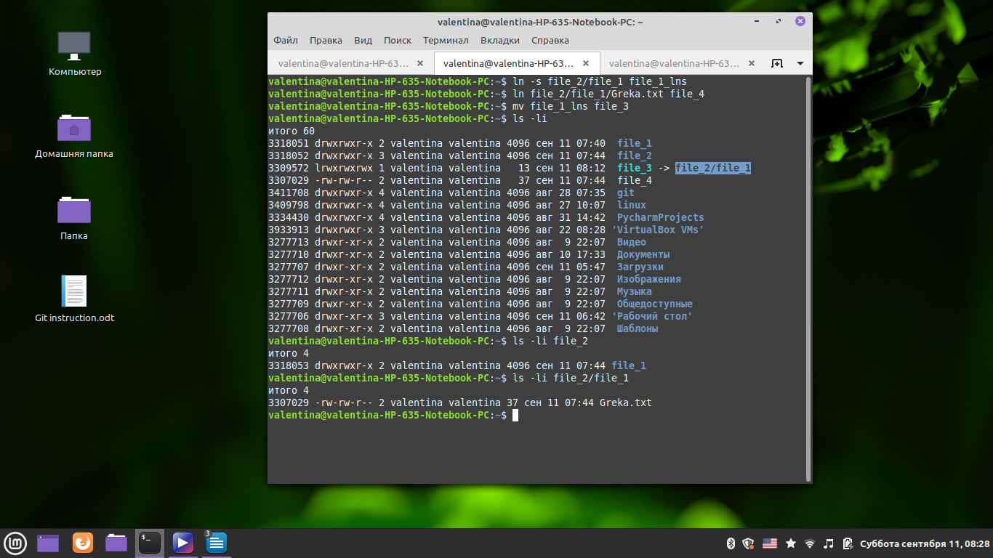

rm -r file_2/file_1 — удаляем директорию file_1
ls -li — проверяем что получилось
директория file_2 — пуста
символическая ссылка file_3 нарушена
жесткая ссылка file_4 — не повреждена

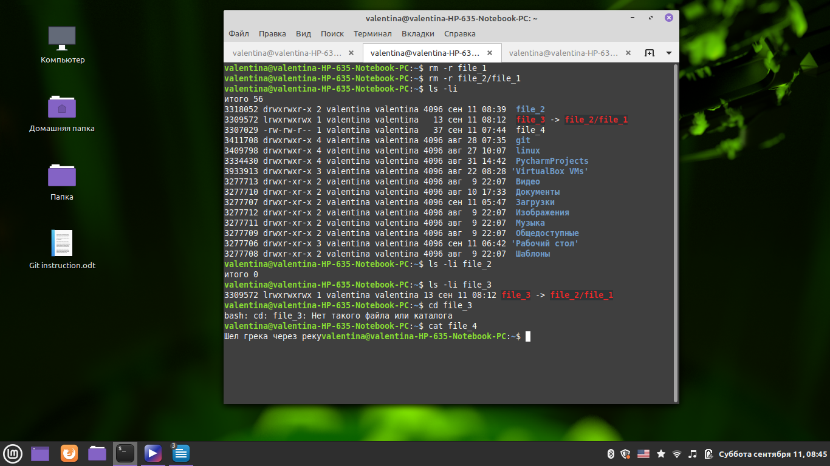

Задание 2

Дать созданным файлам другие, произвольные имена. Создать новую символическую ссылку. Переместить ссылки в другую директорию.

mv file_1 skorogovorki — переименуем директории

ln -s skorogovorki skorogovorki_fns — создадим новую символическую ссылку
mv ssilka_Greka rech/ssilka_Greka — переместим жесткую ссылку в директорию rech
mv skorogovorki_fns rech/skorogovorki_fns - переместим символическую ссылку в директорию rech
ls -li rech -посмотрим результат

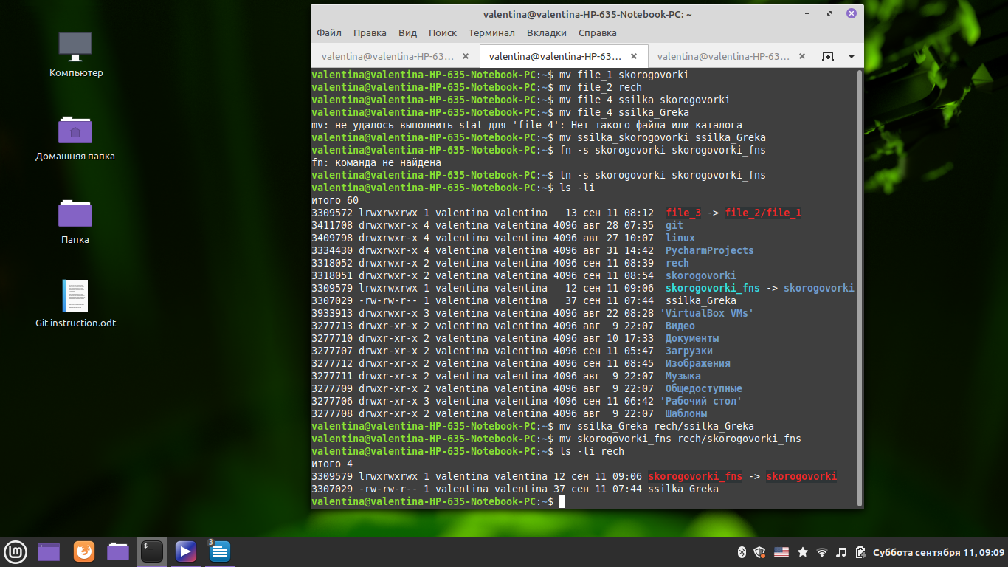

cat ssilka_Greka — жесткая ссылка по прежнему активна
cd skorogovorki_fns — символическая ссылка — нет.

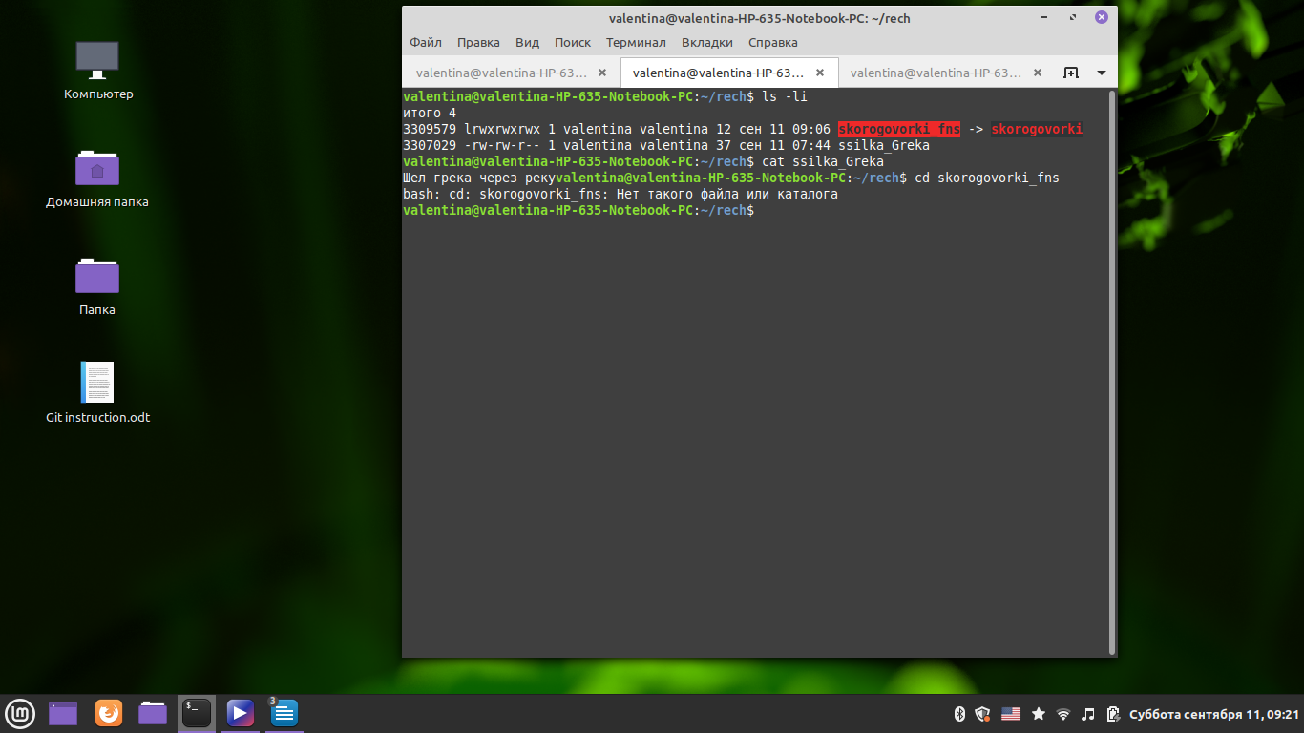

Задание 3

Создать два произвольных файла. Первому присвоить права на чтение и запись для владельца и группы, только на чтение — для всех. Второму присвоить права на чтение и запись только для владельца. Сделать это в численном и символьном виде.
1. rw- rw- r-- 664
2. rw- --- --- 600

touch luna — создадим файлы
touch nebo
ls -l nebo luna - проверим права
chmod u=rw,g=,o= luna - зададим другие права в символьном виде
chmod 600 nebo - зададим другие права в числовом виде
затем вернем права в первоначальный вид

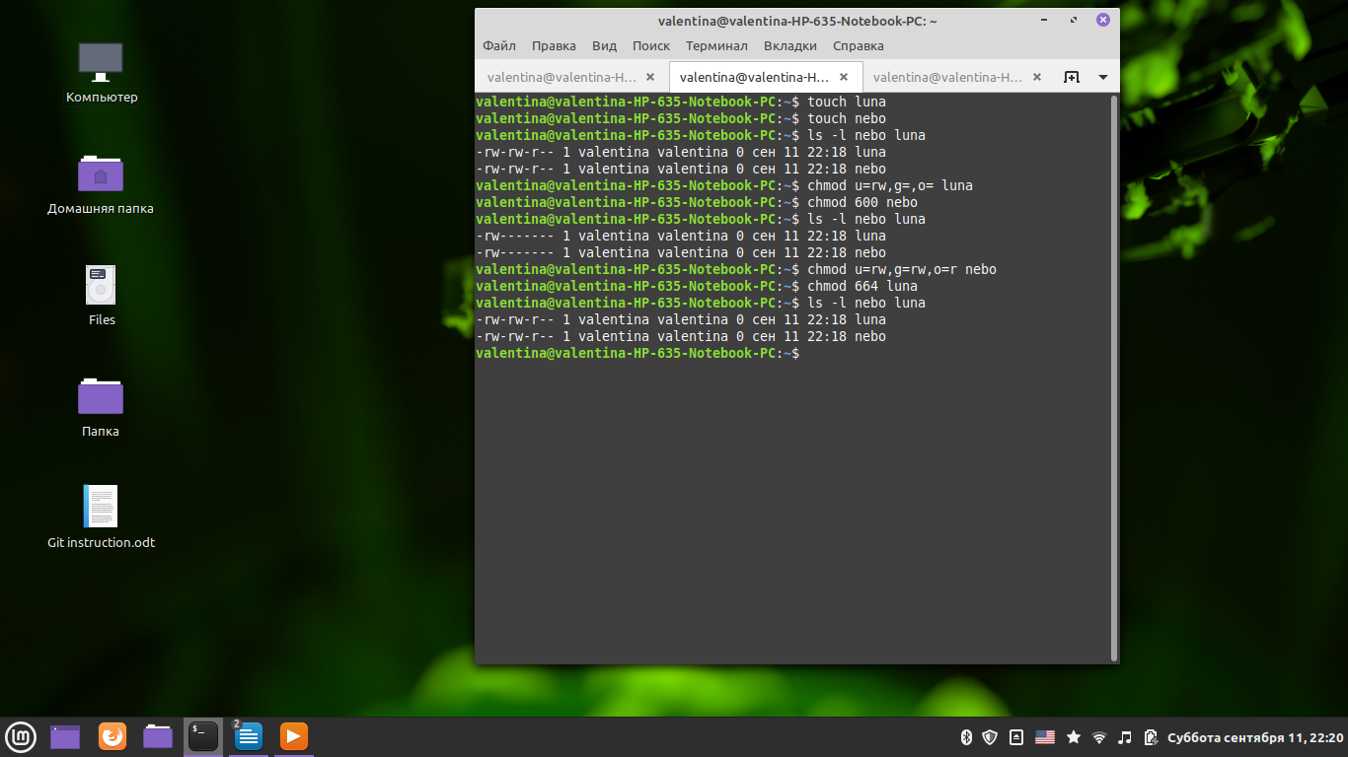

Задание 5

* Создать в директории для совместной работы поддиректорию для обмена файлами, но чтобы удалять файлы могли только их создатели.

mkdir obmen — создаем новую директорию
touch bereg reka - создаем несколько документов в ней
chmod -R 1770 obmen — дадим полные права пользователям за исключением удаления (оставим его лишь у создателя)
ls -l obmen - проверим что получилось

